***MỤC LỤC***

**Chương 1 : MỞ ĐẦU** 7

**1.1** **Giới thiệu đề tài** 7

**1.2** **Đối tượng và mục tiêu nghiên cứu** 7

1.2.1 Đối tượng 7

**1.2.2** **Mục tiêu nghiên cứu** 7

**1.2.3** **Mục tiêu đề tài** 8

**Chương 2 : CƠ SỞ LÝ THUYẾT** 10

**2.1** **Giới thiệu về MVC 4.0 (Model – View – Controller)** 10

2.1.1 **Nguồn gốc của ASP.NET MVC** 10

2.1.2 **Kiến trúc của MVC** 10

2.1.3 **Sự khác biệt với WebForm** 11

2.1.4 **Ưu điểm và nhược điểm** 12

**2.2** **Thương mại điện tử (TMĐT)** 12

**2.2.1** **Khái niệm** 12

**2.2.2** **Thách thức** 13

**2.2.3** **Các loại hình ứng dụng thương mại điện tử** 14

**2.3** **Website thương mại điện tử** 14

2.3.1 Khái niệm 14

**2.3.2** **Tiêu chí đánh giá** 14

**2.3.3** **Lợi ích của Website TMĐT** 15

**2.4** **Các công nghệ sử dụng** 15

**2.4.1** **HTML5** 15

*Hình 2.1: HTML 5 ~= HTML + CSS + JS* 15

**2.4.2** **CSS3** 16

*Hình 2.2: CSS – Cascading Style Sheets* 16

**2.4.3** **JQuery** 17

*Hình 2.3: JQuery* 17

**2.4.4** **Google Font** 19

*Hình 2.4: Google Font* 19

**2.4.5** **SiteMap** 19

*Hình 2.5:SiteMap* 20

**2.4.6** **SEO** 20

**Chương 3 : GIẢI QUYẾT VẤN ĐỀ** 23

**3.1** **Mô hình UseCase** 23

*Hình 3.1: Use Case Khachhang* 23

*Hình 3.2: Use Case Admin* 23

**3.2** **Mô hình vật lý** 24

**3.2.1** **Bảng BINHLUAN: danh mục bình luận** 24

**3.2.2** **Bảng CT_DATHANG: danh mục chi tiết đơn hàng** 24

**3.2.3** **Bảng GIOITHIEU: Danh mục giới thiệu** 24

**3.2.4** **Bảng CATALOGY: Danh mục thể loại** 25

**3.2.5** **Bảng DATHANG: Danh mục đơn đặt hàng** 25

**3.2.6** **Bảng NHASX: Danh mục nhà sản xuất** 25

**3.2.7** **Bảng TINTUC : Danh mục tin tức** 26

**3.2.8** **Bảng LIEN_HE: Danh mục bảng liên hệ** 26

**3.2.9** **Bảng SIZE: Danh mục kích thước** 26

**3.2.10** **Bảng SLIDEPHOTO: Danh mục ảnh** 27

**3.2.11** **Bảng MANAGER: Danh mục quản lý** 27

**3.2.12** **Bảng SEO: Danh mục Seo** 27

**3.2.13** **Bảng QUANGCAO: Danh mục quảng cáo** 28

**3.2.14** **Bảng USER: Danh mục người dùng** 28

**3.2.15** **Bảng SANPHAM: Danh mục sản phẩm** 29

**3.3** **Cơ sở dữ liệu** 30

*Hình 3.3 Diagram cơ sở dữ liệu* 30

**3.4** **Giao diện chức năng và công nghệ** 30

**3.4.1** **Giao diện “Trang chủ”** 31

*Hình 3.4 Giao diện trang chủ* 31

**3.4.2** **Giao diện “Sản phẩm theo danh mục”** 32

*Hình 3.5 Giao diện sản phẩm theo danh mục* 32

**3.4.3** **Giao diện “Chi tiết sản phẩm”** 33

*Hình 3.6 Giao diện chi tiết sản phẩm* 33

**3.4.4** **Giao diện “Đăng ký tài khoản”** 34

*Hình 3.7: Giao diện đăng ký tài khoản* 34

**3.4.5** **Giao diện “Đăng nhập”** 35

*Hình 3.8 Giao diện đăng nhập* 35

**3.4.6** **Giao diện “Giới thiệu”** 36

*Hình 3.9: Giao diện giới thiệu* 36

**3.4.7** **Giao diện “Giỏ hàng”** 37

*Hình 3.10 Giao diện giỏ hàng* 37

**3.4.8** **Giao diện “Đăng nhập admin”** 38

*Hình 3.11 Giao diện đăng nhập admin.* 38

**3.4.9** **Giao diện “Trang chủ Admin”** 39

*Hình 3.12 Giao diện trang chủ của administrator* 39

**3.4.10** **Giao diện “Quản lý sản phẩm”** 39

*Hình 3.13 Giao diện quản lý sản phẩm* 39

**3.4.11** **Giao diện “Quản lý danh mục loại”** 40

*Hình 3.14 Giao diện quản lý danh mục loại* 40

**3.4.12** **Giao diện “Quản lý danh mục nhà sản xuất”** 40

*Hình 3.15 Giao diện quản lý danh mục nhà sản xuất* 40

**3.4.13** **Giao diện “Quản lý danh mục kích cỡ”** 41

*Hình 3.16 Giao diện quản lý danh mục kích cỡ* 41

**3.4.14** **Giao diện “Quản lý đơn hàng”** 42

*Hình 3.17 Giao diện quản lý đơn hàng.* 42

**3.4.15** **Giao diện “Quản lý người dùng”** 42

*Hình 3.19 Giao diện quản lý người dùng.* 42

**3.4.16** **Giao diện “Quản lý Slide”** 43

*Hình 3.18 Giao diện quản lý ảnh* 43

**3.4.17** **Giao diện “Quản lý thành viên”** 44

*Hình 3.20 Giao diện quản lý thành viên* 44

**3.4.18** **Giao diện “Quản lý bình luận”** 45

*Hình 3.21 Giao diện quản lý bình luận* 45

**3.4.19** **Giao diện “Thêm mới”** 46

*Hình 3.22 Giao diện thêm mới* 46

**Chương 4 : KẾT LUẬN** 47

**4.1** **Kết quả thực hiện** 47

**4.1.1** **Những chức năng đã xây dựng hoàn thành** 47

**4.2** **Đánh giá** 48

**4.2.1** **Ưu điểm** 48

**4.2.2** **Khuyết điểm** 49

**4.3** **Hướng phát triển** 49

**4.4** **Tài liệu tham khảo** 49

**DANH MỤC HÌNH VẼ**

*Hình 2.1: HTML 5 ~= HTML + CSS + JS* 15

*Hình 2.2: CSS – Cascading Style Sheets* 16

*Hình 2.3: JQuery* 17

*Hình 2.4: Google Font* 19

*Hình 2.5:SiteMap* 20

*Hình 3.1: Use Case Khachhang* 23

*Hình 3.2: Use Case Admin* 23

*Hình 3.3 Diagram cơ sở dữ liệu* 30

*Hình 3.4 Giao diện trang chủ* 31

*Hình 3.5 Giao diện sản phẩm theo danh mục* 32

*Hình 3.6 Giao diện chi tiết sản phẩm* 33

*Hình 3.7: Giao diện đăng ký tài khoản* 34

*Hình 3.8 Giao diện đăng nhập* 35

*Hình 3.9: Giao diện giới thiệu* 36

*Hình 3.10 Giao diện giỏ hàng* 37

*Hình 3.11 Giao diện đăng nhập admin.* 38

*Hình 3.12 Giao diện trang chủ của administrator* 39

*Hình 3.13 Giao diện quản lý sản phẩm* 39

*Hình 3.14 Giao diện quản lý danh mục loại* 40

*Hình 3.15 Giao diện quản lý danh mục nhà sản xuất* 40

*Hình 3.16 Giao diện quản lý danh mục kích cỡ* 41

*Hình 3.17 Giao diện quản lý đơn hàng.* 42

*Hình 3.18 Giao diện quản lý ảnh* 43

*Hình 3.19 Giao diện quản lý người dùng.* 42

*Hình 3.20 Giao diện quản lý thành viên* 44

*Hình 3.21 Giao diện quản lý bình luận* 45

*Hình 3.22 Giao diện thêm mới* 46

**Chương 1 : MỞ ĐẦU**

* 1. **Giới thiệu đề tài**

ASP.NET MVC được biết đến là một lựa chọn thông minh cho việc thiết kế một Website, được xây dựng với 3 lớp chính, lớp giao diện ( Views ) , lớp điều khiển ( Controller ) và lớp dữ liệu ( Models ). Việc chia một trang web thành nhiều lớp như thế này giúp giúp cho những lập trình viên có thể xây dựng một website với cấu trúc chặt chẽ, rõ rang. Với cấu trúc 3 lớp, việc nâng cấp hoặc thay thế một chức năng nào đó trở nên hết sức dễ dàng, và việc kiểm thử cũng sẽ đơn giản hơn.

Với những ưu điểm trên, khi chọn môn học cũng như đề tài, nhóm chúng em đã quyết định chọn đề tài “Xây dựng Website bán hàng trực tuyến SNEAKERSHOP” bằng công nghệ ASP. NET MVC.

* 1. **Đối tượng và mục tiêu nghiên cứu**
     1. Đối tượng

Mọi người trên toàn quốc có nhu cầu đặt mua hàng qua mạng.

* + 1. **Mục tiêu nghiên cứu**
* Học được những kiến thức mới.
* Tìm hiểu kĩ thuật lập trình, cách tổ chức và đối tượng trọng MVC 4.
* Tìm hiểu các công nghệ hỗ trợ như HTML5, CSS3, Ajax, Jquery, Web Sevice…
* Tìm hiểu cách hoạt động của Client – Server.
* Tìm hiểu cách lưu trữ dữ liệu của hệ quản trị cơ sở dữ liệu SQL Server.
* Xây dựng trang web “chuẩn Seo”.
* Áp dụng GoogleMapAPI để đánh dấu địa điểm của website trên bản đồ, chỉ dẫn đường đi từ vị trí của khách hàng đến cửa hàng của website, giúp thân thiện với người dùng hơn.
* Áp dụng Websivice để web cung cấp các thành phần ứng dụng như chuyển đổi tiền tệ, báo cáo thời tiết…
  + 1. **Mục tiêu đề tài**

Vì là một website bán hàng, nên điều được nhóm chúng em chú trọng đó là tính thân thiện với người dùng, giao diện đẹp mắt, cách trình bày sản phẩm cũng như chi tiết sản phẩm, giá cả hợp lý cũng là cách để gây ấn tượng tốt với khách hàng.

Cả khách hàng và nhà quản lý sẽ cảm thấy thoải mái khi sử dụng một trang web đẹp và dễ truy cập.

* Khách hàng
* Tham quan trang web.
* Tìm kiếm và lựa chọn sản phẩm cần mua.
* Thực hiện việc mua hàng và thanh toán trực tuyến.
* Gửi ý kiến phản hồi, bình luận về sản phẩm.
* Nhà quản lý
* Quản lý trang web của mình thông qua tài khoản Admin rõ ràng, dễ sử dụng.
* Quản lý tất cả các sản phẩm một cách dễ dàng.
* Thêm, xóa, sửa thông tin trong cơ sở dữ liệu nhanh chóng.
* Kiểm tra và xử lý đơn đặt hàng.
* Theo dõi và phản hồi ý kiến khách hàng.
* Phân quyền cho nhân viên để có thể cùng quản lý trang web.

**Chương 2 : CƠ SỞ LÝ THUYẾT**

1. **Giới thiệu về MVC 4.0 (Model – View – Controller)**

ASP.NET MVC 4 là một bộ framework cho phép xây dựng những ứng dụng web chuẩn, có khả năng mở rộng, sử dụng các mẫu thiết kế tốt và sức mạnh của ASP.NET cũng như .NET Framwork.

1. **Nguồn gốc của ASP.NET MVC**

ASP.NET MVC lần đầu tiên xuất hiện đó là trong dự án mã nguồn mở MonoRail. Đầu năm 2009 phiên bản ASP.NET MVC 1.0 được ra đời. Hiện tại phiên bản mới nhất là ASP.NET MVC 4.0 được ra mắt vào 15/08/2012.

MVC 4 là một phần của Visual 2012, Visual 2013 và cũng có thể cài đặt thêm MVC 4 cho Visual 2010.

1. **Kiến trúc của MVC**

MVC viết tắt của các chữ cái đầu của Models, Views, Controllers. MVC chia giao diện UI thành 3 phần tương ứng: đầu vào của controller là các điều khiển thông qua HTTP request, model chứa các miền logic, view là những thứ được sinh ra trả về cho trình duyệt.

* Model: Model chứa và thể hiện các đặc tính và logic ứng dụng. Theo một cách hiểu khác, Model đại diện cho dữ liệu và logic cốt lõi. Nó chính là những lớp (class) chứa thông tin về các đối tượng mà ta cần phải thao tác, làm việc trên nó. VD: “Giày Nam” chứa các thông tin như “Tên”, “Size”, “Giá”…
* View: View làm nhiệm vụ thể hiện 1 Model hay nhiều Model một cách trực quan. Nói cách khác nó nhận thông tin (1 Model hay nhiều Model) sau đó biểu diễn lên trang web.
* Controller: Controller nằm giữa tầng View và Model, làm nhiệm vụ tiềm kiếm, xử lý một hoặc nhiều Model, sau đó gửi Model tới View để View hiển thị.

1. **Sự khác biệt với WebForm**

|  |  |  |
| --- | --- | --- |
| Tính năng | ASP.NET 2.0 | ASP.NET MVC |
| Kiến trúc chương trình | Kiến trúc mô hình WebForm -> Business -> Database | Kiến trúc sử dụng việc phân chia chương trình thành Controllers, Models, Views |
| Cú pháp chương trình | Sử dụng những cú pháp của webform, tất cả các sự kiện và control do server quản lý | Các sự kiện được điều khiển bởi Controllers, các controls không do server quản lý |
| Truy cập dữ liệu | Sử dụng hầu hết các công nghệ truy cập dữ liệu trong ứng dụng | Phần lớn dung LinQ to SQL class để tạo mô hình truy cập đối tượng |
| Debug | Debug chương trình phải thực hiện tất cả bao gồm các lớp truy cập dữ liệu, sự hiển thị, điều khiển các controls | Debug có sử dụng các unit test kiểm tra các phương thức trong controller |
| Tốc độ phân tải | Tốc độ phân tải chậm khi trong trang có quá nhiều controls vì ViewState quá lớn | Phân tải nhanh hơn do không phải quản lý ViewState để quản lý các control trong trang |
| Tương tác với Javacrip | Tương tác với Javacrip khó khăn vì các controls được điều khiển bởi server | Tương tác với Javacrip dễ dàng vì các đối tượng không do server quản lý |
| URL address | Cấu trúc URL có dạng <filename>.aspx?&<các tham số> | Cấu trúc địa chỉ rành mạch theo dạng Controllers/Action/Id |

*Bảng 2.1 :Sự khác biệt giữa ASP.NET MVC và ASP.NET 2.0*

1. **Ưu điểm và nhược điểm**

* Ưu điểm
* Lợi ích của việc dùng phương pháp MVC là sự phân đoạn rõ ràng giữa models, views, controllers bên trong ứng dụng. Cấu trúc sạch sẽ giúp cho việc kiểm tra lỗi ứng dụng dễ dàng hơn.
* ASP.NET MVC được thiết kế một cách gọn nhẹ giảm thiểu sự phức tạp của việc xây dựng ứng dụng web bằng cách chia 1 ứng dụng thành 3 tầng (layer): Model, View và Controller. Sự chia nhỏ này giúp lập trình viên dễ dàng kiểm soát các thành phần trong khi phát triển, cũng như lợi ích lâu dài trong việc kiểm tra, bảo trì và nâng cấp.
* Hệ thống định tuyến mới mạnh mẽ.
* Hỗ trợ kết hợp tốt giữa người lập trình và người thiết kế giao diện.
* Nhược điểm
* Tốn thời gian trung chuyển giữa các tầng.
* Đối với các dự án nhỏ, áp dụng mô hình MVC gây cồng kềnh, tốn thời gian trong quá trình xây dựng và phát triển.

1. **Thương mại điện tử (TMĐT)**
   * 1. **Khái niệm**

Thương mại điện tử là hình thức quan trọng của các hoạt động thương mại trong xã hội thông tin hóa ở thế kỷ XXI, bao gồm một loạt các hoạt động thương mại được thực hiện qua mạng, từ tìm nguồn nguyên liệu, thu mua, trưng bày sản phẩm, đặt hàng đến việc giao hàng, vận chuyển và thanh toán điện tử…

Căn cứ vào đối tượng giao dịch, người ta chia các giao dịch thương mại điện tử thành 2 nhóm:

* Giao dịch buôn bán hàng hóa vật chất và dịch vụ thông thường.
* Giao dịch trao đổi trực tuyến thông tin, hàng hóa, dịch vụ số hóa như phần mềm, âm nhạc, chương trình video theo yêu cầu…
* Đối với doanh nghiệp
* Tiết kiệm chi phí.
* Tạo thuận lợi cho các bên giao dịch.
* Góp phần thúc đẩy sự cạnh tranh giữa các doanh nghiệp.
* Đối với người tiêu dùng
* Mở rộng khả năng lựa chọn hàng hóa, dịch vụ và nhà cung cấp.
* Với các thiết bị cá nhân như điện thoại di động, máy tính cá nhân…việc mua sắm có thể được thực hiênj ở bất cứ đâu, bất kì lúc nào.
* Đối với xã hội
* TMĐT tạo ra phong cách kinh doanh mới phù hợp với cuộc sống công nghiệp, mở rộng trao đổi thương mại ở khu vực kém phát triển.
* TMĐT là công cụ giúp doanh nghiệp vừa và nhỏ khắc phục khuyết điểm để cạnh tranh với doanh nghiệp lớn.
* TMĐT tạo ra động lực cải cách mạnh mẽ cho các cơ quan quản lý nhà nước.
  + 1. **Thách thức**
* TMĐT là loại hình hoạt động xã hội mới, gắn với hạ tầng công nghệ, cần có khung pháp lý điều chỉnh thích hợp.
* Chưa thực sự tạo được độ tin cậy với khách hàng.
* Điều kiện nối mạng ở một số địa phương còn khó khăn, gây bất cập trong việc tham gia mua sắm trực tuyến.
* Việc thanh toán qua mạng chưa phải dễ dàng, thuận lợi.
* Đòi hỏi doanh nghiệp phải thay đổi cơ cấu, nhân sự, quy trình làm việc. Bên cạnh đó cũng tiềm ẩn những phức tạp, rủi ro cần được xử lý nhanh nhạy.
* Khách hàng chưa thực sự có thói quen mua sắm trực tuyến thay cho mua sắm trực tuyến tại cửa hàng.
  + 1. **Các loại hình ứng dụng thương mại điện tử**

Dựa vào các chủ thể tham gia giao dịch TMĐT, người ta phân thành các loại hình ứng dụng TMĐT gồm:

* Giao dịch giữa doanh nghiệp với doanh nghiệp –B2B.
* Giao dịch giữa doanh nghiệp với khách hàng – B2C.
* Giao dịch giữa doanh nghiệp với cơ quan nhà nước –B2G.
* Giao dịch trực tiếp giữa cá nhân với nhau – C2C.
* Giao dịch giữa cơ quan nhà nước với cá nhân – G2C.

1. **Website thương mại điện tử**
   * 1. Khái niệm

Website thương mại điện tử cũng là web site động với các tính năng mở rộng cao cấp cho phép giao dịch qua mạng như: giỏ hàng, đặt hàng, thanh toán qua mạng, quản lý khách hàng, quản lý đơn đặt hàng ...

* + 1. **Tiêu chí đánh giá**
* Các yếu tố kỹ thuật
* Thời gian tải website bằng modem thông thường
* Cấu trúc website
* Bố trí các liên kết trong website
* Công cụ tìm kiếm nội bộ website
* Thống kê Traffic Rank của [www.alexa.com](http://www.alexa.com/)
* Những nội dung cần công bố
* Thông tin liên hệ và giới thiệu về chủ website
* Các điều kiện và điều khoản quy định cách thức kinh doanh trước khi tiến hành giao dịch
* Thông tin giới thiệu, mô tả về hàng hóa, dịch vụ
* Thông tin về chi phí, giá cả, lệ phí
* Phương thức kinh doanh
* Cho phép khách hàng xem xét, điều chỉnh đơn đặt hàng
* Xác nhận các đơn đặt hàng
* Hệ thống thanh toán an toàn, dễ sử dụng
* Giao hàng hóa và dịch vụ theo thời gian và điều kiện thỏa thuận
  + 1. **Lợi ích của Website TMĐT**
* Tăng doanh thu
* Cắt giảm chi phí
* Maketing toàn cầu với chi phí cực thấp
* Dịch vụ tốt hơn cho khách hàng
* Lợi thế cạnh tranh.

1. **Các công nghệ sử dụng**
   * 1. **HTML5**



*Hình 2.1: HTML 5 ~= HTML + CSS + JS*

HTML5 là ngôn ngữ sửa đổi thứ 5 của HTML, được phát triển bởi nhóm Web Hypertext Application Technology Working Group (WHATWG) từ 10/2009, dưới dự án Web Application 1.0, hoàn thiện năm 2002.

* Khái niệm

Về cơ bản, HTML 5 là một phiên bản mới của HTML / XHTML trong đó nó đặc biệt tập trung vào những mong muốn và nhu cầu của các nhà phát triển ứng dụng web. Nó cho phép các nhà phát triển thực hiện nhiều tính năng mới trong những điều mà họ tạo ra, ví dụ có rất nhiều chức năng kéo và thả mới, các yếu tố kết cấu mới cũng được cải thiện nhằm  hỗ trợ cho âm thanh và video.

* Công dụng, tiện ích:
* HTML5 làm giảm tầm quan trọng của các plug-ins
* HTML5 hỗ trợ đồ họa tương tác
* HTML5 cho phép các ứng dụng kết nối tới khu vực lưu trữ file
* HTML5 sẽ đơn giản hóa chia nhỏ dữ liệu
* HTML5 giúp hợp nhất các địa chỉ
* HTML5 làm video của Web đẹp hơn
* HTML5 tạo ra wiget chat
* HTML5 có thể tăng khả năng bảo mật
* HTML5 đơn giản hóa việc phát triển web
  + 1. **CSS3**

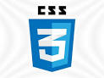

*Hình 2.2: CSS – Cascading Style Sheets*

CSS3 là phiên bản mới nhất của CSS, được chia thành module, các thành phần cũ được chia nhỏ và bồ sung thành các thành phần mới. Lần đầu được công bố vào tháng 6/1998 vẫn đang được tiếp tục phát triển và hoàn thiện cho đến nay.

* Khái niệm

CSS 3 được xây dựng dựa trên các nguồn gốc của các style, selectors và cascade dựa trên phiên bản cũ của CSS 2.0 trước đó. Nó cho phép thực thi thêm một số tính năng mới, bao gồm cả mới selectors, pseudo-class và các properties. Bằng cách sử dụng các tính năng mới này, việc thiết kế trình bày template của bạn sẽ trở nên dễ dàng hơn rất nhiều.

* Công dụng, tiện ích
* Tạo ra một số hiệu ứng đẹp và phong cách transparent backgrounds, shadows và gradients mà không sử dụng ảnh
* Tạo các animation mà không sử dụng flash
* Tùy chỉnh layout và thiết kế trang web sao cho phù hợp với thiết bị của người dùng (mobile, iPad hoặc desktop) mà không sử dụg Javascript.
  + 1. **JQuery**



*Hình 2.3: JQuery*

* JQuery là gì?
* Là 1 Javascript Framework, tạo các tương tác trên web một cách nhanh nhất
* JQuery được khởi xướng bởi John Resig vào năm 2006
* JQuery có mã nguồn mở và hoàn toàn miễn phí, có một cộng đồng sử dụng đông, nhiều lập trình tham gia hoàn thiện, phát triển và viết Plugin
* Điểm mạnh của JQuery
* JQuery đơn giản hóa cách viết Javascript và tăng tốc độ xử lý các sự kiện trên trang web, giúp tiết kiệm thời gian và công sức so với cách viết javascript thông thường.
* Bên cạnh đó, việc sử dụng jQuery giúp giải quyết tốt vấn đề xung đột giữa các trình duyệt web.
* Hỗ trợ tốt việc xử lí các vấn đề thường gặp (DOM, AJAX…)
* Tương thích nhiều trình duyệt web phổ biến.
* Nhỏ gọn, dễ dùng, có nhiều tài liệu hướng dẫn sử dụng chi tiết.
* Ít xung khắc với các thư viện Javascript khác.
* Plugin phong phú.
* Được hỗ trợ bởi hầu hết các trình duyệt hiện đại.
* Cập nhật và hỗ trợ các công nghệ web mới nhất(như HTML5 và CSS3).
* Công dụng và tiện ích
* Hướng tới các thành phần trong HTML : jQuery cho phép bạn chọn bất cứ thành phần nào của tài liệu một cách dễ dàng dựa vào jQuery selector.
* Thay đổi giao diện của một trang web : Jquery không phải chỉ có thể thay đổi bề ngoài của trang web, nó cũng có thể thay đổi nội dung của chính tài liệu đó chỉ với vài dòng code.
* Thay đổi nội dung của tài liệu : JQuery có thể thêm hoặc bớt nội dung trên trang, thậm chí cả cấu trúc HTML của một trang web cũng có thể được viết lại và mở rộng.
* Tương tác với người dùng : jQuery cho bạn nhiều phương thức để tương tác với người dùng và tối giản các mã Event trong code. HTML
* Tạo hiệu ứng động: jQuery cho phép bạn sử dụng rất nhiều hiệu ứng động như mờ dần, slideUp, slideDown()…
* Hỗ trợ Ajax.
  + 1. **Google Font**

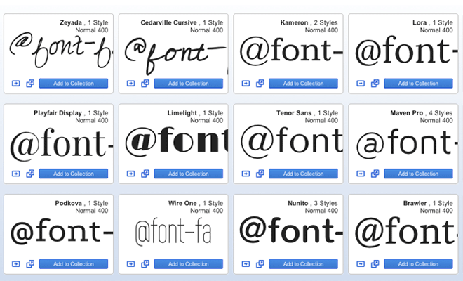

*Hình 2.4: Google Font*

Google font đã phát triển nhanh chóng và được nhiều lập trình viên ứng dụng trong việc làm đẹp và sinh động thêm cho website của mình. Hiện tại google có khoảng 629 font families, đủ để bạn lựa chọn font phù hợp cho chính website của mình.

Google font cũng đã phát triển một kho dữ liệu đồ sộ để phục vụ người dùng.

* Đặc điểm chính
* Quản lý fonts theo domain
* Khi xử lý mà thấy domain của bạn không đúng thì sẽ không cho sử dụng.
  + 1. **SiteMap**



*Hình 2.5:SiteMap*

* SiteMap là gì?
* Sitemap là một danh lục liệt kê tất cả các mục thông tin trên trang web của bạn cùng sự mô tả ngắn gọn cho các mục thông tin đó.
* Sitemap có 2 loại : 1 loại cho người dùng xem, 1 loại cho các con bọ tìm kiếm xem.
* Công dụng và tiện ích
* Dễ dàng trong thực hiện tìm kiếm nhanh để tìm ra thông tin cần thiết cũng như trong việc di chuyển thông qua các đường link trên website.
* Là một sơ đồ hoàn hảo nhất của website.
  + 1. **SEO**
* Khái niệm

SEO viết tắt của cụm từ Search Engine Optimization (tối ưu hóa công cụ tìm kiếm). SEO là một tập hợp các phương thức nhằm nâng cao thứ hạng của một website trong các trang kết quả của các công cụ tìm kiếm và có thể được coi như là một cách thức tiếp thị qua công cụ tìm kiếm như Google, Bing, Yahoo…

* Thế nào gọi là web chuẩn seo?

Những yếu tố cơ bản để website chuẩn Seo.

* + Tên miền
* Chọn tên miền có tính liên quan cao đến nội dung wesite. Có thể chứa một vài từ khóa chính của website càng tốt, tên miền có thời gian sử dụng càng lâu càng được đánh giá cao.
  + Thiết kế website
* Tối ưu hóa Url website: Url nên mã hóa theo tiêu đề bài viết, có liên quan tới nội dung bài viết, keywords, description.
* Title (tiêu đề bài viết)thẻ này luôn đặt trên cùng và chứa nội dung liên quan tới nội dung bài viết, url website. Độ dài của title khoảng 60-65 ký tự
* Keywords (từ khóa) nội dung thẻ này không chứa quá nhiều từ khóa, tổng số ký tự không quá 160 ký tự.
* Description (mô tả) nội dung thẻ này không chứa quá nhiều từ khóa, tổng số ký tự không quá 160 ký tự. Mô tả ngắn gọn về nội dung bài viết.
* Luôn đặt tiêu đề bài viết, từ khóa quan trọng trong thẻ h1, h2, h3…theo thứ tự ưu tiên quan trọng của từ khóa.
* Tạo sitemap chứa liên kết đến các trang nội dung trên website. Nó cho phép người dùng có thể dễ dàng tìm kiếm và truy cập đến nội dung mà họ cần.
  + Biên tập nội dung
* Không nên nhồi nhét quá nhiều từ khóa vào mỗi trang web, hãy chọn những từ khóa tiêu biểu và đặt vào phần cuối của nội dung bài viết.
* Không nên dùng bài viết của các trang web khác, bọ tìm kiếm của google sẽ đánh giá thấp web của bạn.
* Thẻ meta description phải chứa từ khóa quan trọng lẫn từ khóa phụ, được gọi là bổ nghĩa cho nó nhưng vẫn thân thiện với các truy vấn tìm kiếm.
* Tiêu đề bài viết luôn được nằm trong cặp thẻ h1.
* Đặt link về các trang tác giả, trang phân tích có tính uy tính cao. Điều này sẽ giúp cho bài viết của bạn có tính thuyết phục và độ tin tưởng cao.
* Cập nhật thông tin thường xuyên trên website của bạn. Điều này quan trọng nhất nó sẽ giúp cho bạn lôi cuốn được người đọc ghé thăm và nên nhớ nội dung nên tập trung vào các xu hướng hiện tại và phải liên quan đến chủ đề của website.

**Chương 3 : GIẢI QUYẾT VẤN ĐỀ**

* 1. **Mô hình UseCase**



*Hình 3.1: Use Case Khachhang*



*Hình 3.2: Use Case Admin*

* 1. **Mô hình vật lý**
     1. **Bảng BINHLUAN: danh mục bình luận**

|  |  |  |  |
| --- | --- | --- | --- |
| Column Name | Data type | Allow Nulls | Chú thích |
| ID_BINHLUAN | INT | NO | Mã bình luận |
| ID_USER | INT | NO | Mã người dùng |
| ID_SANPHAM | INT | NO | Mã sản phẩm |
| NGAY | Datetime | NO | Ngày |
| NOIDUNG | Ntext | YES | Nội dung |

* + 1. **Bảng CT_DATHANG: danh mục chi tiết đơn hàng**

|  |  |  |  |
| --- | --- | --- | --- |
| Column Name | Data type | Allow Nulls | Chú thích |
| ID_CTDH | INT | NO | Mã chi tiết đơn hang |
| ID_ORDER | INT | NO | Mã đơn hàng |
| ID_SANPHAM | INT | NO | Mã sản phẩm |
| SOLUONG | INT | NO | SOLUONG |

|  |  |  |  |
| --- | --- | --- | --- |
| Column Name | Data type | Allow Nulls | Chú thích |
| ID_GT | INT | NO | Mã giới thiệu |
| TIEUDE | NVARCHAR(200) | NO | Tiêu đề |
| NOIDUNG | Ntext | YES | Nội dung |

* + 1. **Bảng GIOITHIEU: Danh mục giới thiệu**
    2. **Bảng CATALOGY: Danh mục thể loại**

|  |  |  |  |
| --- | --- | --- | --- |
| Column Name | Data type | Allow Nulls | Chú thích |
| ID_CATALORY | INT | NO | Mã loại |
| NAME | NVARCHAR(200) | NO | Tên |

* + 1. **Bảng DATHANG: Danh mục đơn đặt hàng**

|  |  |  |  |
| --- | --- | --- | --- |
| Column Name | Data type | Allow Nulls | Chú thích |
| ID_ORDER | INT | NO | Mã đơn hàng |
| USERNAME | NVARCHAR(200) | NO | Tên khách hàng |
| ADDRESS | NVARCHAR(200) | NI | Địa chỉ |
| PHONE | CHAR(11) | NO | Điện thoại |
| EMAIL | CHAR(100) | YES | Email |
| ISACTIVE | BIT | YES | Kiểm duyệt đơn hàng |

* + 1. **Bảng NHASX: Danh mục nhà sản xuất**

|  |  |  |  |
| --- | --- | --- | --- |
| Column Name | Data type | Allow Nulls | Chú thích |
| ID_NHASX | INT | NO | Mã nhà sản xuất |
| NAME | NVARCHAR(200) | NO | Tên |

* + 1. **Bảng TINTUC : Danh mục tin tức**

|  |  |  |  |
| --- | --- | --- | --- |
| Column Name | Data type | Allow Nulls | Chú thích |
| ID_TT | INT | NO | Mã tin tức |
| TIEUDE | Nvarchar(200) | NO | Tiêu đề |
| IMAGES | Nvarchar(200) | YES | Ảnh |
| NOIDUNGTOMTAT | Nvarchar(200) | YES | Nội dung tóm tắt |
| NOIDUNG | Ntext | YES | Nội dung |

* + 1. **Bảng LIEN_HE: Danh mục bảng liên hệ**

|  |  |  |  |
| --- | --- | --- | --- |
| Column Name | Data type | Allow Nulls | Chú thích |
| ID_LIENHE | INT | NO | Mã liên hệ |
| INFO_1 | Ntext | YES | Thông tin 1 |
| INFO_2 | Ntext | YES | Thông tin 2 |
| INFO_3 | Ntext | YES | Thông tin 3 |
| OURADDRESS | Nvarchar(200) | NO | Địa chỉ |
| EMAIL | Nvarchar(200) | NO | Email |
| PHONE1 | Char(11) | NO | Điện thoại 1 |
| PHONE2 | Char(11) | NO | Điện thoại 2 |

* + 1. **Bảng SIZE: Danh mục kích thước**

|  |  |  |  |
| --- | --- | --- | --- |
| Column Name | Data type | Allow Nulls | Chú thích |
| ID_SIZE | INT | NO | Mã size |
| SIZE | CHAR(5) | NO | Size |
| NAME | Nvarchar(200) | YES | Tên |

* + 1. **Bảng SLIDEPHOTO: Danh mục ảnh**

|  |  |  |  |
| --- | --- | --- | --- |
| Column Name | Data type | Allow Nulls | Chú thích |
| ID_SLIDE | INT | NO | Mã slide ảnh |
| TIEUDE | Nvarchar(200) | YES | Tiêu đề |
| MOTA | Ntext | YES | Mô tả |
| LINKIMAGES | Nvarchar(200) | YES | Liên kết ảnh |
| LIENKET | Nvarchar(200) | YES | Liên kết |

* + 1. **Bảng MANAGER: Danh mục quản lý**

|  |  |  |  |
| --- | --- | --- | --- |
| Column Name | Data type | Allow Nulls | Chú thích |
| ID_MANAGER | INT | NO | Mã quản lý |
| LOGINNAME | Nvarchar(200) | NO | Tên đăng nhập |
| PASS | Nvarchar(200) | NO | Mật khẩu |
| USERNAME | Nvarchar(200) | NO | Tên người dùng |
| IMAGE1 | Nvarchar(200) | YES | ảnh |
| EMAIL | Nvarchar(200) | NO | Email |
| ROLES | Nvarchar(200) | NO | Phân quyền |

* + 1. **Bảng SEO: Danh mục Seo**

|  |  |  |  |
| --- | --- | --- | --- |
| Column Name | Data type | Allow Nulls | Chú thích |
| ID_SEO | INT | NO | Mã seo |
| TITLES | Nvarchar(200) | YES | Tiêu đề |
| DESCRIPTIONS | Ntext | YES | Mô tả |
| KEYWORDS | Datetime | NO | Từ khóa |

* + 1. **Bảng QUANGCAO: Danh mục quảng cáo**

|  |  |  |  |
| --- | --- | --- | --- |
| Column Name | Data type | Allow Nulls | Chú thích |
| ID_QC | INT | NO | Mã quảng cáo |
| TIEUDE | Nvarchar(200) | YES | Tiêu đề |
| NOIDUNG | Ntext | YES | Nội dung |
| LINKIMAGES | Ntext | YES | Liên kết ảnh |
| NGAY | Datetime | NO | Ngày |
| THUTU | INT | NO | Thứ tự |
| LIENKET | Ntext | YES | Liên kết |

* + 1. **Bảng USER: Danh mục người dùng**

|  |  |  |  |
| --- | --- | --- | --- |
| Column Name | Data type | Allow Nulls | Chú thích |
| ID_USER | INT | NO | Mã người dùng |
| LOGINNAME | VARCHAR(200) | NO | Tên đăng nhập |
| PASS | Nvarchar(200) | NO | Mật khẩu |
| USERNAME | Nvarchar(200) | NO | Tên khách hàng |
| DT | CHAR(11) | NO | Điện thoại |
| DIACHI | Nvarchar(200) | NO | Địa chỉ |
| EMAIL | Nvarchar(200) | NO | Email |

* + 1. **Bảng SANPHAM: Danh mục sản phẩm**

|  |  |  |  |
| --- | --- | --- | --- |
| Column Name | Data type | Allow Nulls | Chú thích |
| ID_SANPHAM | INT | NO | Mã sản phẩm |
| ID_CATALOGY | INT | NO | Mã loại |
| ID_NHASX | INT | NO | Mã nhà sản xuất |
| TENSP | Nvarchar(200) | YES | Tên sản phẩm |
| ID_SIZE | INT | NO | Mã kích cỡ |
| GIA | Decimal(18,0) | NO | Giá |
| SALE | Decimal(18,0) | NO | Giảm giá |
| MAUSAC | Nvarchar(200) | YES | Màu sắc |
| MOTA | Ntext | YES | Mô tả |
| IMAGE1 | Nvarchar(200) | YES | Ảnh 1 |
| IMAGE2 | Nvarchar(200) | YES | Ảnh 2 |
| IMAGE3 | Nvarchar(200) | YES | Ảnh 3 |
| IMAGE4 | Nvarchar(200) | YES | Ảnh 4 |
| SOLUONG | INT | NO | Số lượng |
| NGAY | Datetime | NO | Ngày |
| TAG | Ntext | YES | Tag |

* 1. **Cơ sở dữ liệu**

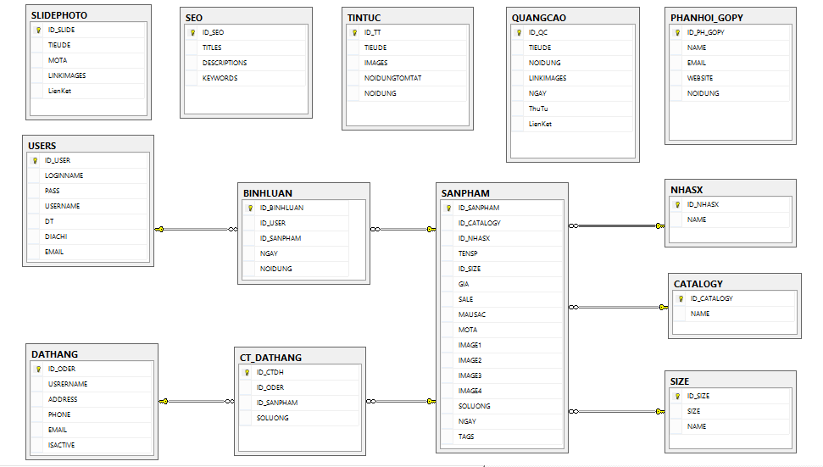

*Hình 3.3 Diagram cơ sở dữ liệu*

* 1. **Giao diện chức năng và công nghệ**

1. Công nghệ giao diện chung (giao diện người dùng)

* ASP.NET MVC
* HTML5
* CSS3
* Ajax
* JQuery
* Javacript
* Bootstrap
* Seo Optimize
  + 1. **Giao diện “Trang chủ”**

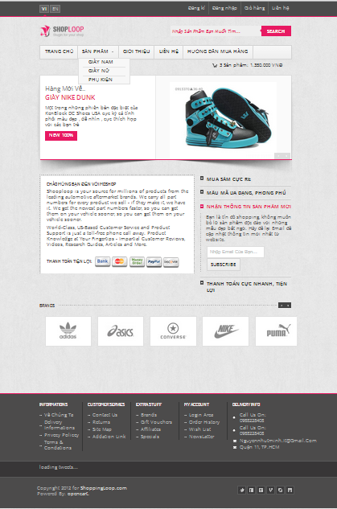

*Hình 3.4 Giao diện trang chủ*

* Chức năng: là giao diện chính của Website.
* Công nghệ: HTML5, CSS3, RESPONSIVE, JQUERY
  + 1. **Giao diện “Sản phẩm theo danh mục”**

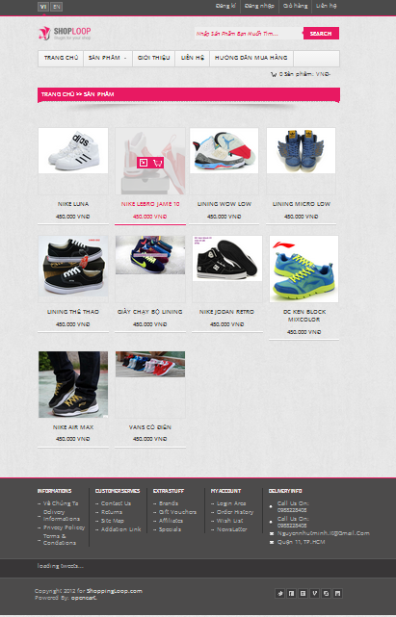

*Hình 3.5 Giao diện sản phẩm theo danh mục*

* Chức năng: khi người dùng click vào danh mục sản phẩm sẽ xuất hiện các sản phẩm thuộc danh mục đó.
* Công nghệ: HTML5, CSS3(Menu), JQUERY, RESPONSIVE, SEO
  + 1. **Giao diện “Chi tiết sản phẩm”**

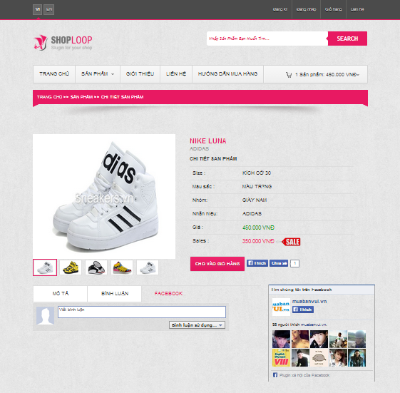

*Hình 3.6 Giao diện chi tiết sản phẩm*

* Chức năng: Xem chi tiết thông tin sản phẩm.
* Công nghệ: HTML5, CSS3(Menu), JQUERY, RESPONSIVE, SEO
  + 1. **Giao diện “Đăng ký tài khoản”**

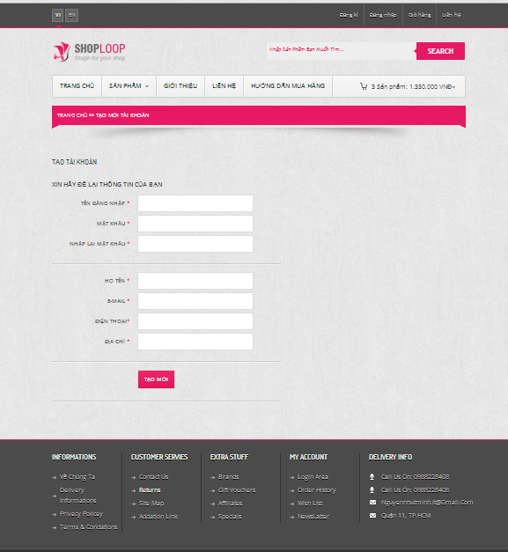

*Hình 3.7: Giao diện đăng ký tài khoản*

* Chức năng: Người dùng đăng ký chức năng để sử dụng.
* Công nghệ: HTML5, CSS3(Menu), JQUERY, RESPONSIVE,
  + 1. **Giao diện “Đăng nhập”**

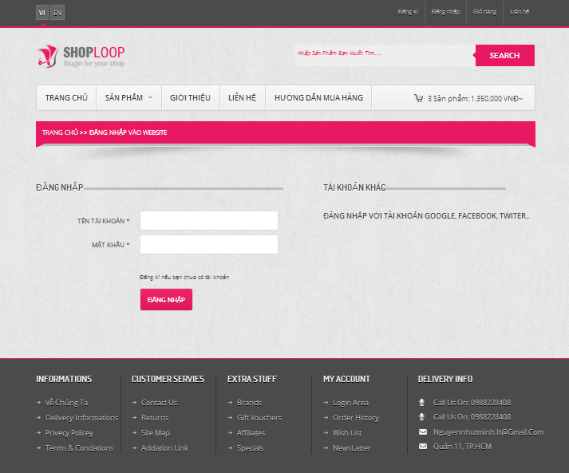

*Hình 3.8 Giao diện đăng nhập*

* Chức năng: dành cho người dùng đăng nhập vào hệ thống.
* Công nghệ: HTML5, CSS3(Menu), JQUERY, RESPONSIVE,
  + 1. **Giao diện “Giới thiệu”**

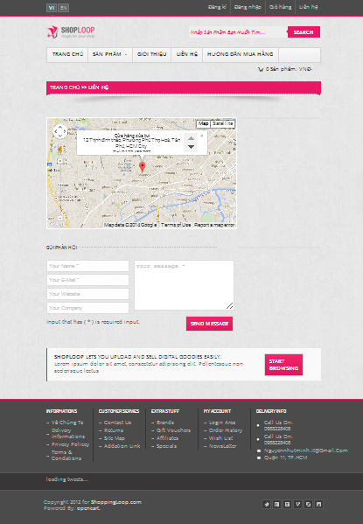

*Hình 3.9: Giao diện giới thiệu*

* Chức năng: giới thiệu với người dùng thông tin về shop.
* Công nghệ: HTML5, CSS3(Menu), JQUERY, RESPONSIVE, GOOGLE MAP API,
  + 1. **Giao diện “Giỏ hàng”**

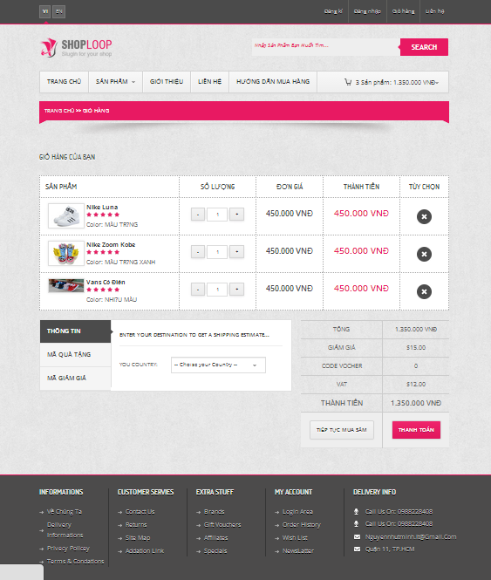

*Hình 3.10 Giao diện giỏ hàng*

* Chức năng: giới thiệu với người dùng thông tin về shop.
* Công nghệ: HTML5, CSS3(Menu), JQUERY, RESPONSIVE, AJAX, JAVASCRIPT

1. **Công nghệ chung giao diện ( Giao diện quản lý hệ thống – Admin)**

* HTML5
* CSS3(Menu)
* RESPONSIVE
* BOOTSTRAP
* JQUERY
* JAVASCRIPT
  + 1. **Giao diện “Đăng nhập admin”**

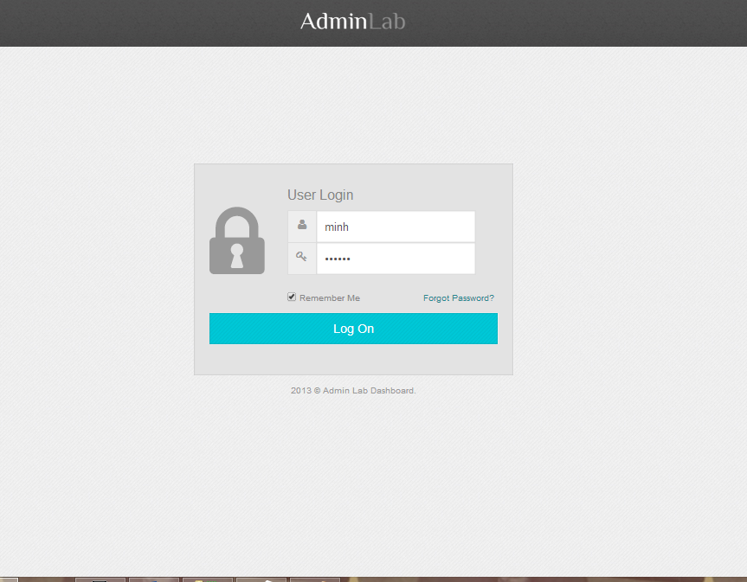

*Hình 3.11 Giao diện đăng nhập admin.*

* Chức năng: Giao diện đăng nhập dành cho Administrator
* Công nghệ: HTML5, CSS3(Menu), RESPONSIVE, BOOTSTRAP
  + 1. **Giao diện “Trang chủ Admin”**

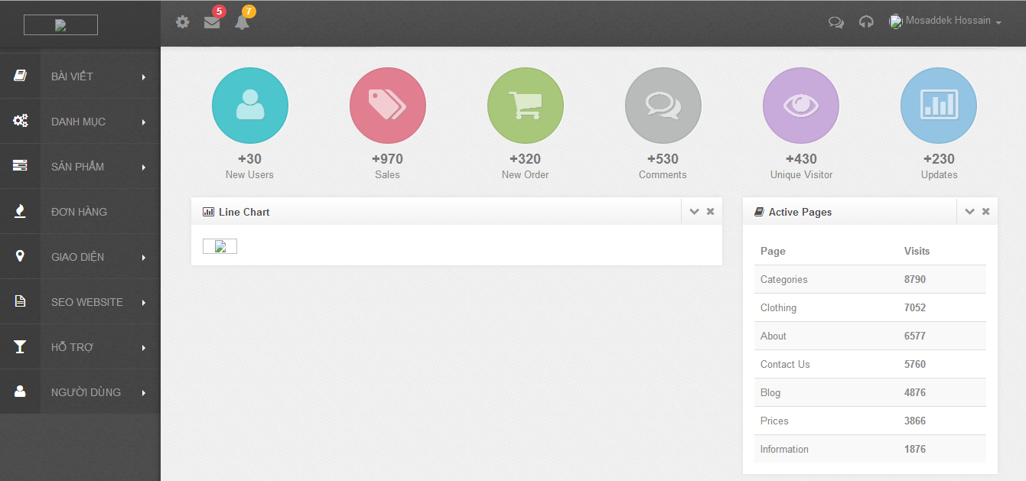

*Hình 3.12 Giao diện trang chủ của administrator*

* Chức năng: Giao diện quản lí chính, thống kê tình trạng website
* Công nghệ: HTML5, CSS3(Menu), JQUERY, RESPONSIVE, BOOTSTRAP
  + 1. **Giao diện “Quản lý sản phẩm”**

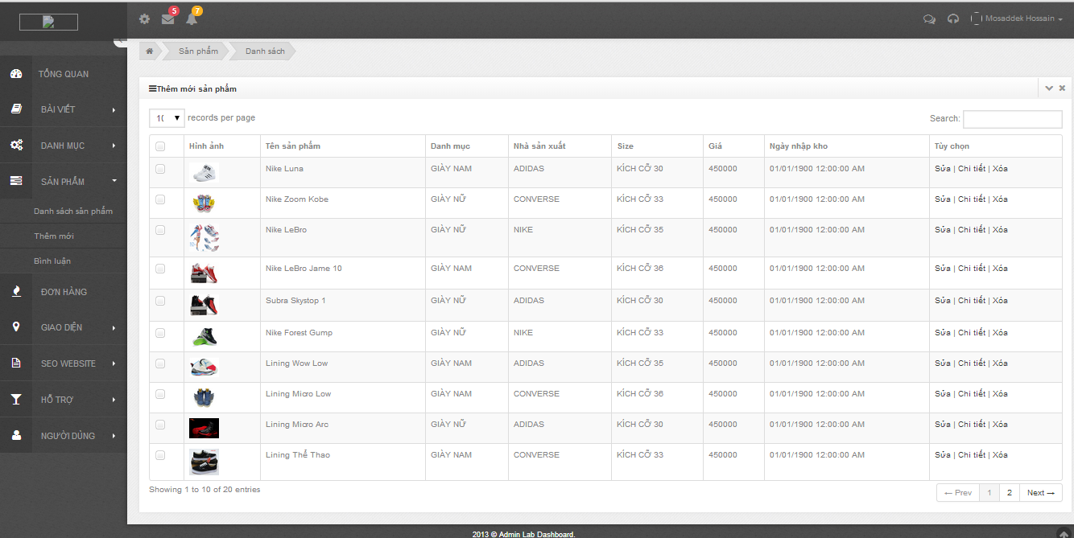

*Hình 3.13 Giao diện quản lý sản phẩm*

* Chức năng: Giao diện quản lý sản phẩm.
* Công nghệ: CSS3(Menu), JQUERY, RESPONSIVE, BOOTSTRAP
  + 1. **Giao diện “Quản lý danh mục loại”**

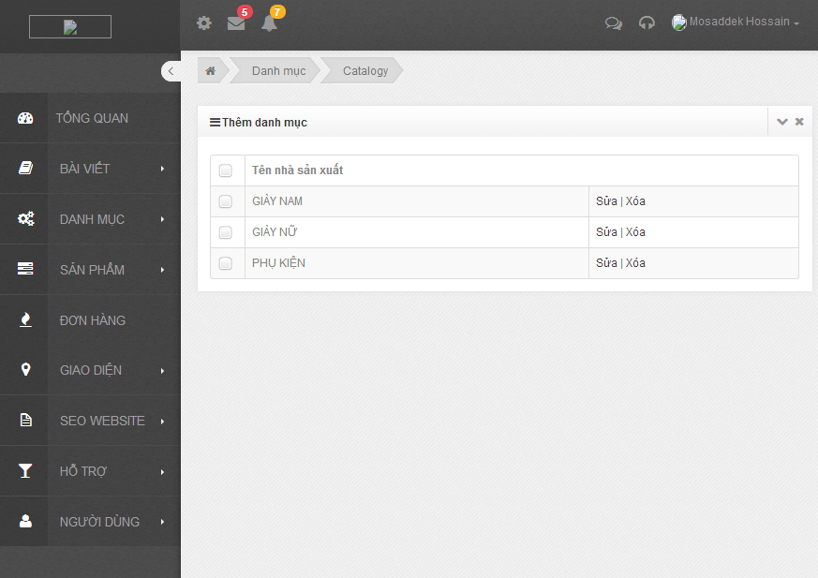

*Hình 3.14 Giao diện quản lý danh mục loại*

* Chức năng: Quản lý loại sản phẩm.
* Công nghệ: CSS3(Menu), JQUERY, JAVASCRIPT, RESPONSIVE, BOOTSTRAP
  + 1. **Giao diện “Quản lý danh mục nhà sản xuất”**

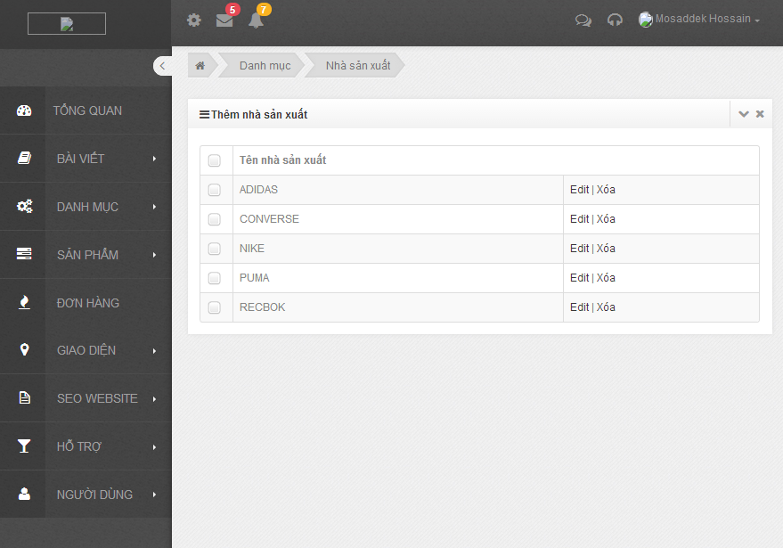

*Hình 3.15 Giao diện quản lý danh mục nhà sản xuất*

* Chức năng: Quản lý danh mục nhà sản xuất
* Công nghệ: CSS3(Menu), JQUERY, JAVASCRIPT, RESPONSIVE, BOOTSTRAP
  + 1. **Giao diện “Quản lý danh mục kích cỡ”**

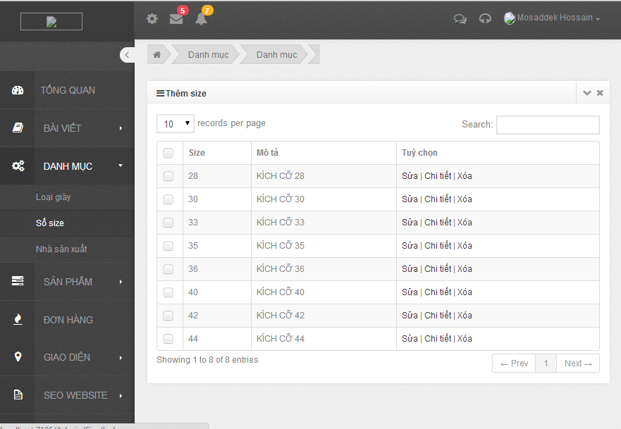

*Hình 3.16 Giao diện quản lý danh mục kích cỡ*

* Chức năng : quản lý danh mục kích cỡ.
* Công nghệ: CSS3(Menu), JQUERY, JAVASCRIPT, RESPONSIVE, BOOTSTRAP
  + 1. **Giao diện “Quản lý đơn hàng”**

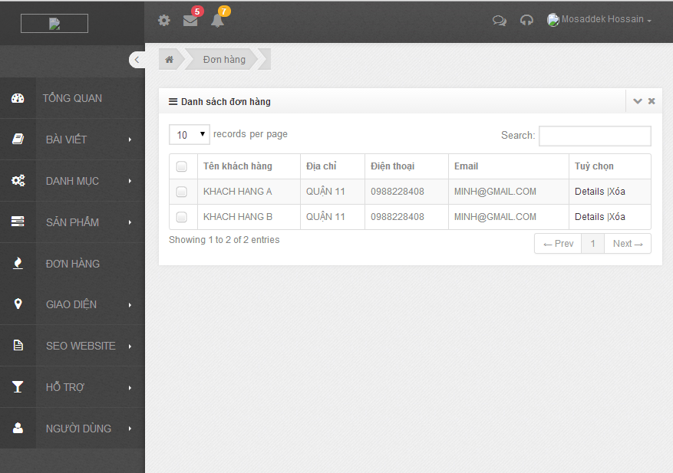

*Hình 3.17 Giao diện quản lý đơn hàng.*

* Chức năng: quản lý đơn hàng.
* Công nghệ: CSS3(Menu), JQUERY, JAVASCRIPT, RESPONSIVE, BOOTSTRAP
  + 1. **Giao diện “Quản lý người dùng”**

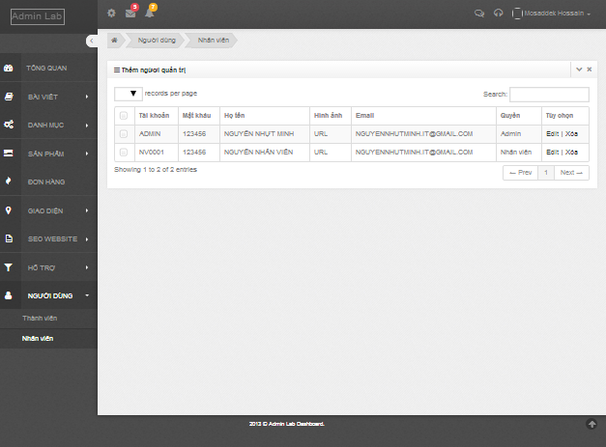

*Hình 3.19 Giao diện quản lý người dùng.*

* Chức năng: quản lý người dùng.
* Công nghệ: CSS3(Menu), JQUERY, JAVASCRIPT, RESPONSIVE, BOOTSTRAP
  + 1. **Giao diện “Quản lý Slide”**

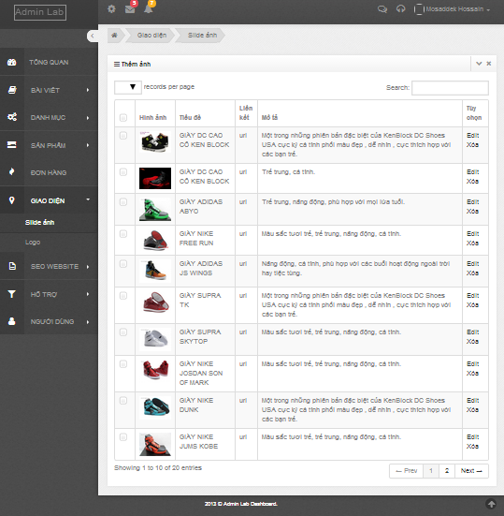

*Hình 3.18 Giao diện quản lý ảnh*

* Chức năng: quản lý ảnh.
* Công nghệ: CSS3(Menu), JQUERY, JAVASCRIPT, RESPONSIVE, BOOTSTRAP
  + 1. **Giao diện “Quản lý thành viên”**

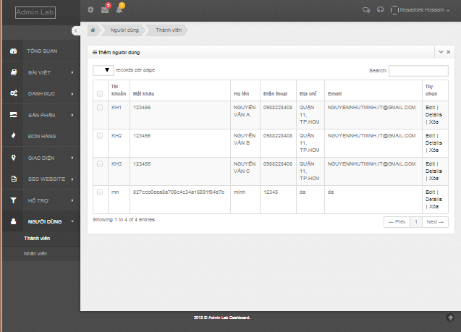

*Hình 3.20 Giao diện quản lý thành viên*

* Chức năng: Quản lý thành viên.
* Công nghệ: CSS3(Menu), JQUERY, JAVASCRIPT, RESPONSIVE, BOOTSTRAP
  + 1. **Giao diện “Quản lý bình luận”**

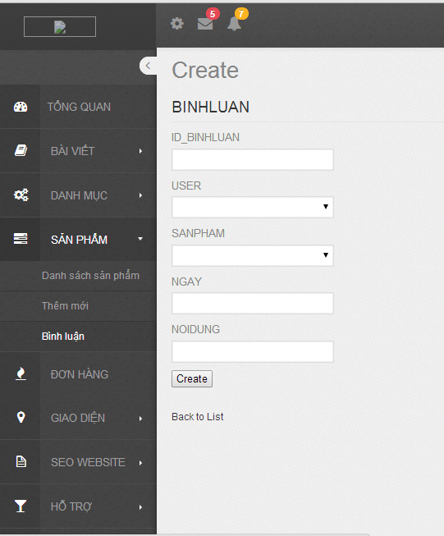

*Hình 3.21 Giao diện quản lý bình luận*

* Chức năng: quản lý bình luận.
* Công nghệ: CSS3(Menu), JQUERY, JAVASCRIPT, RESPONSIVE, BOOTSTRAP
  + 1. **Giao diện “Thêm mới”**

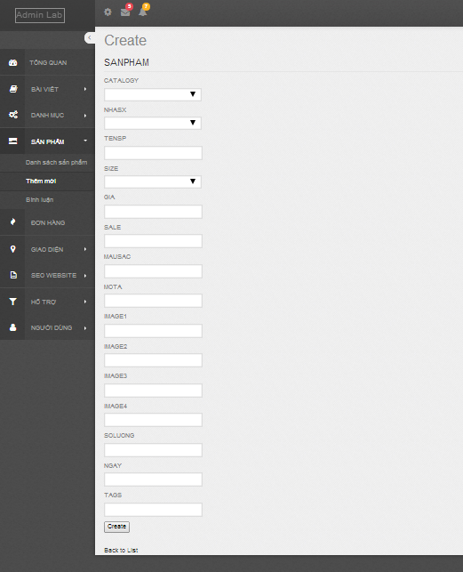

*Hình 3.22 Giao diện thêm mới*

* Chức năng: thêm mới sản phẩm
* Công nghệ: CSS3(Menu), JQUERY, JAVASCRIPT, RESPONSIVE, BOOTSTRAP

**Chương 4 : KẾT LUẬN**

* 1. **Kết quả thực hiện**
     1. **Những chức năng đã xây dựng hoàn thành**

|  |  |
| --- | --- |
| Giao diện người dùng | Giao diện quản trị hệ thống |
| Xây dựng Website theo mô hình MVC | Xây dựng Website theo mô hình MVC |
| Trang chủ | Trang chủ |
| Sản phẩm theo danh mục | Trang chủ |
| Chi tiết sản phẩm | Đăng nhập ( cho admin) |
| Đăng ký tài khoản | Danh mục sản phẩm |
| Đăng nhập | Đơn đặt hàng |
| Trang thông tin người dùng | Nhà sản xuất |
| Tìm kiếm sản phẩm | Quản lý chi tiết đơn đặt hàng |
| Giỏ hàng | Quản lý hình ảnh sản phẩm |
| Kết thúc mua hàng | Quản lý sản phẩm |
|  | Thành viên |
|  | Thông tin thành viên |

|  |  |
| --- | --- |
| Giao diện người dùng | Giao diện quản trị hệ thống |
| Sản phẩm bán chạy | Quảng cáo |
| Đa ngôn ngữ | Người dùng đăng ký nhận tin Email |
| Thanh toán điện tử |  |
| Quảng cáo |  |
| Người dùng đăng ký nhận tin Email |  |

* + 1. **Những chức năng chưa xây dựng hoàn chỉnh**
  1. **Đánh giá**
     1. **Ưu điểm**

Nhóm đã nghiên cứu sử dụng và tích hợp các công nghệ để thiết kế và tạo ra được một Website bán hàng online qua mạng với giao diện ưa dùng và dễ sử dụng như:

|  |  |
| --- | --- |
|  |  |
| ASP.NET MVC | Bootstrap 3 |
| CSS3 | Ajax |
| HTML5 | Seo Optimized |
| JQuery | Facebook |
| JavaCript | Tối ưu hóa giao diện |
| Webservice |  |

* + 1. **Khuyết điểm**
* Bảo mật chưa cao
* Phân quyền chưa đầy đủ
  1. **Hướng phát triển**
* Tìm hiểu sâu hơn về ngôn ngữ ASP.NET MVC 4 và SQL Sever để có thể đáp ứng nhiều hơn nữa nhu cầu của người sử dụng, phát triển và tối ưu hóa hệ thống.
* Tìm hiểu thêm một số ngôn ngữ, các phần mềm ứng dụng để nâng cao giao diện đồ họa đẹp mắt, thân thiện hơn…
* Xây dựng trang Web quy mô lớn hơn với nhiều ứng dụng, chức năng…
* Đăng nhập bằng tài khoản Facebook, Google, Twitter…
* Thanh toán sản phẩm qua Paypal.
  1. **Tài liệu tham khảo**
* [**http://www.thayphet.net**](http://www.thayphet.net)
* [**http://www.tinhte.vn/threads/thi-infographic-lich-su-hinh-thanh-va-phat-trien-cua-html5.1381894/**](http://www.tinhte.vn/threads/thi-infographic-lich-su-hinh-thanh-va-phat-trien-cua-html5.1381894/)
* [**http://www.w3schools.com/**](http://www.w3schools.com/)
* [**http://slides.html5rocks.com/**](http://slides.html5rocks.com/)
* [**http://www.slideshare.net/tieu_it88/slide1-co-bn-html5**](http://www.slideshare.net/tieu_it88/slide1-co-bn-html5)
* [**http://hocwebchuan.com/reference/tag/html5/**](http://hocwebchuan.com/reference/tag/html5/)